**МИНОБРНАУКИ РОССИИ**ФЕДЕРАЛЬНОЕ ГОСУДАРСТВЕННОЕ БЮДЖЕТНОЕ ОБРАЗОВАТЕЛЬНОЕ УЧРЕЖДЕНИЕ  
ВЫСШЕГО ОБРАЗОВАНИЯ  
**«БЕЛГОРОДСКИЙ ГОСУДАРСТВЕННЫЙ  
ТЕХНОЛОГИЧЕСКИЙ УНИВЕРСИТЕТ им. В.Г.ШУХОВА»  
(БГТУ им. В.Г.Шухова)**

Кафедра программного обеспечения вычислительной техники и автоматизированных систем

Лабораторная работа №2  
дисциплина: Системное моделирование

Белгород 2020

Решение задачи:

**Вариант 5:**

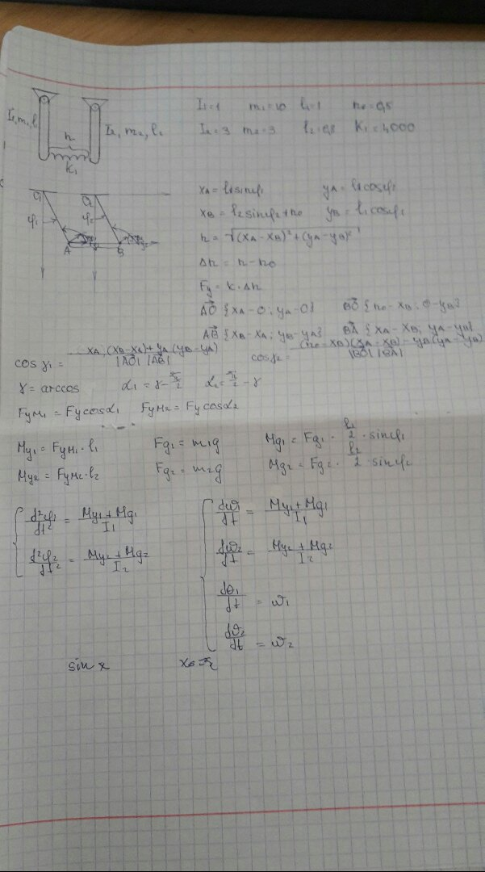

Код программы:

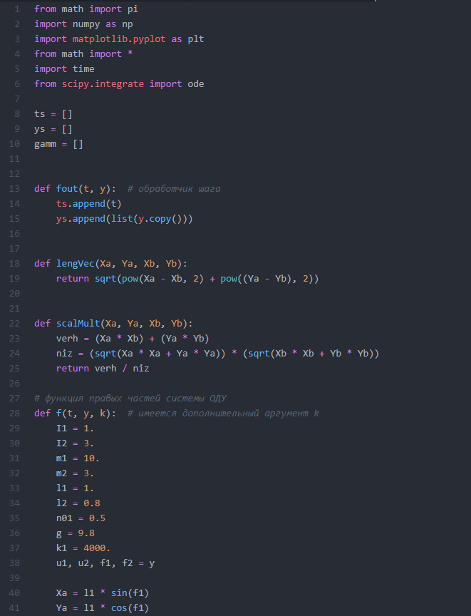

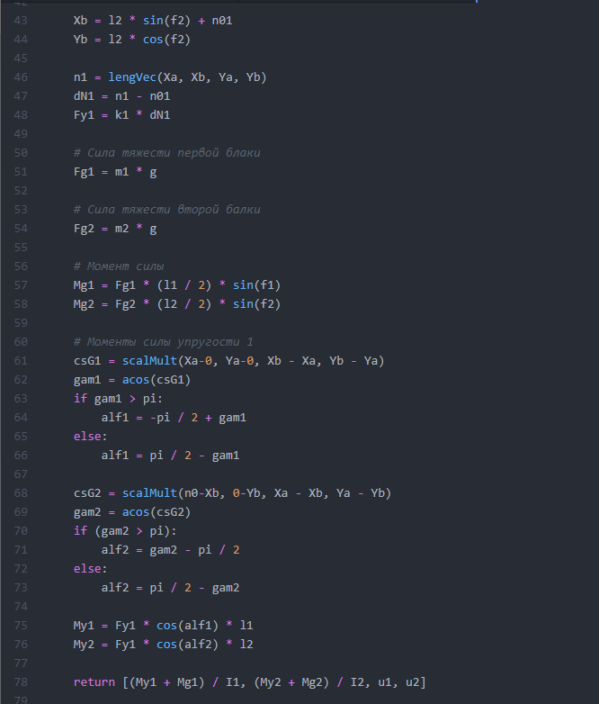

Результат работы:

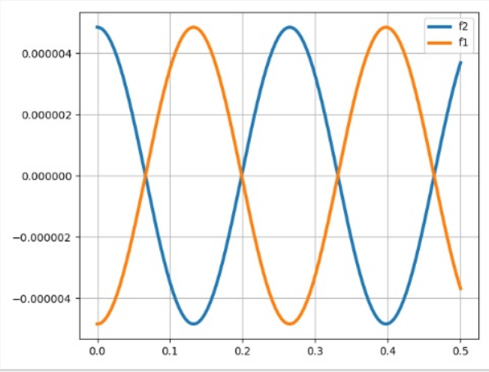

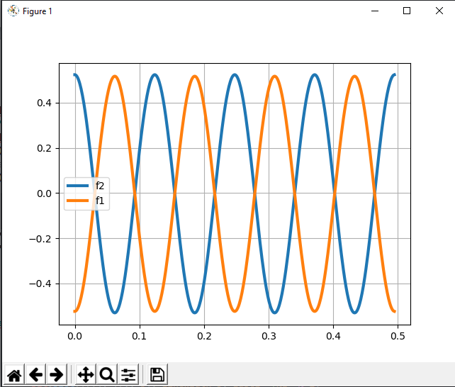

Ответы на вопросы:

**1. Что такое линейная система дифференциальных уравнений?**

Система линейных дифференциальных уравнений (СЛДУ) — система обыкновенных дифференциальных уравнений, которая является линейной относительно всех искомых функций y_{i}{(x)} и их производных всех порядков. Такую систему можно преобразовать к линейной системе первого порядка канонического вида, которую обычно и определяют, как СЛДУ.

**2. Что такое система дифференциальных уравнений?**

Системой дифференциальных уравнений называются совокупность ДУ, каждое из которых содержит независимую переменную, искомые функции и их производные.

**3. Что такое начальное условие для системы дифференциальных уравнений?**

Что такое начальное условие для системы дифференциальных уравнений?  
Начальные условия для дифференциального уравнения (системы дифференциальных уравнений) – дополнительные к этому уравнению (системе) условия, налагаемые на искомую функцию (функции), отнесенные к некоторому (или нескольким) фиксированному значению аргумента (аргументов, если это уравнение в частных производных), которое объявлено начальным (скажем, моментом времени).

**4. Что такое параметры системы?**

Параметры Системы - показатели, количественно определяющиеся свойствами элементов той физической системы, в которой происходит моделируемый процесс.

**5. Что является решением системы дифференциальных уравнений?**   
Решением дифференциального уравнения порядка n называется функция y(x), имеющая на некотором интервале (a, b) производные { y'(x),y''(x),...,y^{(n)}(x)}y'(x),y''(x),...,y^{{(n)}}(x) до порядка n включительно и удовлетворяющая этому уравнению.

**6. Отличие системы дифференциальных уравнений от алгебраической системы?**Алгебраическая система - система с алгебраическими уравнениями (т.е. они выражают соотношение между переменными).  
Дифференциальная система - система с дифференциальными уравнениями (т.е. они выражают соотношение между переменными и их производными).

**7. Методы получения решения системы дифференциальных уравнений?**   
– Метод исключения. Суть метода состоит в том, что в ходе решения система ДУ сводится к одному дифференциальному уравнению.  
– С помощью характеристического уравнения (так называемый метод Эйлера).

**8. Метод составления системы дифференциальных уравнений в лабораторной?**

В лабораторной работе используем метод сил и метод моментов.

**9. Силы и моменты действующие в системе?**

Одной из основных сил является сила упругости материала, возникающая при его деформации. Величина этой силы определяется по формуле: Fупр = – kу ∆;  
Другой силой является сила трения. В случае постоянного трения формула имеет вид: Fт = –sign(V) Kт.  
Гравитационная сила: Fmg = mg sin(f);  
Сила инерции: Fи = -m*(d^2*x/d*t^2);  
Каждой силе соответствует свой момент силы.

**10. Метод линеаризации нелинейных систем?**  
Линеаризацию можно осуществить двумя способами:  
1. Использовать уравнения линейной функции  
1 условие: функция переходит через данную точку  
F(x0)=kx0+b  
2 условие: коэффициент k равен 1-ой производной от функции в точке x0 f(x0)  
Y=f(x0) f'(x0)(x-x0)  
2. Ряд Тейлора  
Ряд Тейлора представляет собой замену некоторой функции заданной в точке степенным рядом. Точность этой замены достаточна в некоторой окрестности точки разложения в ряд.  
Y=f(x);  
Y=f(x0)+f’(x0)(x-x0)+(f”(x0))/2!(x-x0)^2+f”’(x0)/3!(x-x0)^3+…  
Линеаризовали  
3.Численными методами  
Они дают только численные решения процесса. По ним нельзя определить характер процесса. Зато всегда можно получить решения для любых систем.  
Y=sinx;  
Y=sin(x0)+cos(x0)(x-x0);  
X0=0;  
Y=0+x-0=x  
Y=x-лин. Зависимость.  
Y=cosx;  
Y=cos(x0)-sin(x0)(x-x0);  
X0=0;  
Y=1-0=1;  
Y=1.